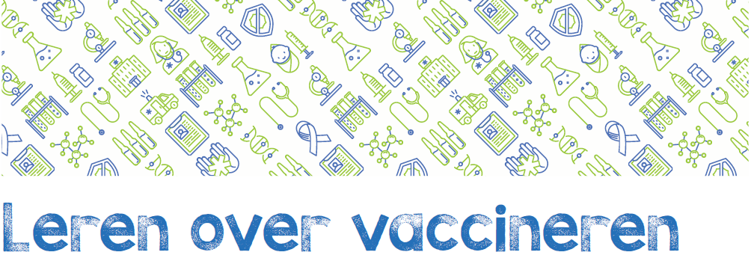

Bronnen
1. https://www.volkskrant.nl/wetenschap/-waarom-zou-ik-nog-mijn-kind-inenten-~b68db1e7/
2. https://vrouw.nl/artikel/verhalen-achter-het-nieuws/37816/mijn-kind-ging-bijna-dood-omdat-anderen-niet-inenten

3. https://www.rtlnieuws.nl/nieuws/nederland/artikel/646016/catheleine-had-meningitis-b-ik-heb-geluk-gehad-ik-leef-nog
4. https://stichtingvaccinvrij.nl/is-meningokokken-acwy-vaccin-babys-meest-onnodige-vaccins-ooit/
5. https://www.nu.nl/achterklap/5303759/tattoo-artiest-kat-von-d-wil-kind-veganistisch-en-zonder-vaccinaties-opvoeden.html

Andere linkjes (algemeen + in het nieuws) :
https://rijksvaccinatieprogramma.nl/infectieziekten

https://www.youtube.com/watch?v=9bYqgp6RcPM (Lubach filmpje vaccineren)

https://www.youtube.com/watch?v=6xTmdiCaf44 (Mijlpalen in de biologie – inenten)

https://www.youtube.com/watch?v=X_60YTAxIkY ( RTL nieuws – Vaccineren feiten & fabels)

https://www.nemokennislink.nl/publicaties/antwoorden-aan-bezorgde-ouders-over-vaccineren/ (Kennislink – antwoord op veel gestelde vragen ouders)

https://www.ggdreisvaccinaties.nl/ (Informatie site over reisvaccinatie)

https://dekennisvannu.nl/site/artikel/Veelgestelde-vragen-over-vaccineren/6584https (de kennis van nu)

https://www.nrc.nl/nieuws/2016/11/25/waarschijnlijk-is-het-nederlandse-vaccinatieprogramma-zo-succesvol-dat-het-zich-nu-tegen-zichzelf-keert-a1533655https://www.nrc.nl/nieuws/ (NRC Artikel)

https://www.lindanieuws.nl/nieuws/interview/jonas-mazelen-inenten-bijna-dood/

https://www.lindanieuws.nl/nieuws/vaccineren-tegen-hpv-bij-meisjes-lijkt-te-werken/

https://www.lindanieuws.nl/nieuws/interview/dunja-entte-haar-dochter-niet-in-tegen-hpv/

https://www.lindanieuws.nl/nieuws/hans-van-vliet-hpv-virus-belangrijk-inenten/

https://www.lindanieuws.nl/nieuws/interview/baarmoederhalskanker-inenten-vaccinatie-judith

https://www.nu.nl/nucheckt/5332730/nucheckt-zorgt-hpv-vaccin-langdurige-vermoeidheid-.html?redirect=1
https://vrouw.nl/artikel/verhalen-achter-het-nieuws/37816/mijn-kind-ging-bijna-dood-omdat-anderen-niet-inenten
https://www.vn.nl/kinderen-vaccinaties/
https://www.gelderlander.nl/binnenland/kanker-is-verschrikkelijk-die-prik-werkt-en-tenoacute-ch-nemen-mensen-hem-niet~afd872c7/
https://www.nu.nl/gezondheid/5356238/ggd-barneveld-gaat-nieuwe-ouders-uitleg-geven-vaccinatie.html?redirect=1
https://www.telegraaf.nl/nieuws/455467/ik-laat-mijn-dochters-niet-inenten

1. https://www.volkskrant.nl/wetenschap/-waarom-zou-ik-nog-mijn-kind-inenten-~b68db1e7/
De Volkskrant REPORTAGE Marjon Bolwijn 17 november 2016, 2:00

'Waarom zou ik nog mijn kind inenten?'
Hoogopgeleide, bewust en gezond levende ouders nemen niet zonder meer aan dat vaccineren noodzakelijk is
Artsen hebben moeite een groeiende groep ouders te overtuigen van het nut van vaccinaties. Staat internet niet vol waarschuwingen tegen 'dat gif'? Die twijfel kan het rijksvaccinatieprogramma ondermijnen.
'De bof heeft mij doof gemaakt, dus allemaal prikken hè!' Jeugdarts Lucy Smit (53) hoorde deze reclameslogan voor het vaccineren van jonge kinderen eens door haar wachtkamer schallen. Hij kwam uit de mond van een oudere dame die met haar dochter en kleinkind het consultatiebureau van JGZ Kennemerland in Heemstede bezocht. Overbodig is zo'n hartekreet niet, zegt de jeugdarts.
De huidige generatie ouders heeft de schadelijke en soms fatale gevolgen van kinderziekten als bof, mazelen en polio niet zelf of van nabij meegemaakt. Daardoor voelt een toenemend aantal ouders de noodzaak van inenten niet meer, merkt Smit in haar praktijk.
Gemiddeld twee twijfelaars per maand treft de jeugdarts in haar spreekkamer. 'Het zijn vooral hoogopgeleide, bewust en gezond levende ouders die niet zonder meer van overheid en wetenschappers aannemen dat vaccineren noodzakelijk is.'
Die kritische houding is goed, vindt ze. Het betekent wel dat ze meer tijd en behendigheid nodig heeft om de vaccinatiegraad op een hoog peil te houden.
Op een doordeweekse ochtend zit de wachtkamer van het consultatiebureau vol jonge ouders met een baby of peuter op schoot. In haar spreekkamer brengt de jeugdarts bij ieder de prik ter sprake. Jolien en Sander komen de tweede vaccinatie halen voor hun dochter Lexi van 3,5 maand. Jolien, gekleed in politie-uniform, vertelt dat een collega begon over 'het gif' waarmee ze háár kinderen niet laat injecteren. 'Ik laat mij niet beïnvloeden door zulke verhalen. Ik wil niet het risico lopen dat onze dochter een ernstige ziekte krijgt; vaccineren vind ik vanzelfsprekend', zegt de forensisch onderzoeker. Haar echtgenoot, it'er Sander: 'We vertrouwen de medische wetenschap.'
Dit consult is dus een makkie voor Lucy Smit. Binnen tien minuten staan Jolien en Sander met een huilende Lexi - op elk beentje een grote pleister - weer buiten. 'Pappa is bij je', klinkt het troostend.
Moeder Jolien troost haar dochter Lexi die een vaccinatie krijgt Foto Arie Kievit
Hoewel het gros van de jonge ouders die de jeugdarts ook vandaag op haar spreekuur krijgt hun kinderen laat inenten, ondervindt Smit dat het geen vanzelfsprekendheid meer is. De twijfelaars vragen zich af of het nog wel nodig is; de meeste kinderziekten zijn in Europa immers uitgeroeid. En kan een kwetsbare baby de bacteriën in de injectie wel aan? Op internet lazen ze dat een kind autistisch kan worden van een prik.
Voor ouders met dergelijke aarzelingen maakt Lucy Smit een afspraak voor een uitgebreid gesprek. Haar doel is niet de ouders te overtuigen met wetenschappelijke data en gewichtige publicaties. Dat wekt alleen maar weerstand op. De twijfelaars zijn bovendien goed geïnformeerd.

'Voor zulke gesprekken moet je als arts stevig in je schoenen staan', zegt Smit. De e-learning die het RIVM jeugdartsen gaat aanbieden om de groeiende groep kritische ouders over de streep te trekken, is volgens haar niet voldoende. 'De feiten kennen we, wat je nodig hebt zijn communicatieve vaardigheden. Je moet het gesprek zo voeren dat de ouders zich begrepen en gerespecteerd voelen en weten dat ze zelf de regie hebben. Dan ontstaat er ruimte onze visie te laten horen.'
De arts gaat subtiel te werk. Ze vraagt de ouders of ze informatie willen over de stoffen die in de vaccinatie zitten, over de kans op bijwerkingen en autisme. 'De ervaring leert dat ze dan 'ja' zeggen. Zo dring ik mijn kennis niet ongevraagd op. En kan ik fabels over gif en autisme de wereld uit helpen. Ook maak ik duidelijk dat een hoge vaccinatiegraad van belang is om ernstige kinderziekten de baas te blijven.' Door zo met ouders in gesprek te gaan, kiezen de meeste twijfelaars uiteindelijk voor vaccineren, zegt ze.
Zoals de hoogzwangere blonde moeder die met haar 3-jarig zoontje de spreekkamer binnenstapt. Bij haar eerste bezoek aan het consultatiebureau met haar eerste kind liet ze weten te aarzelen over vaccineren. 'Mijn zoon was te vroeg geboren. Hij was nog zo licht en kwetsbaar.' Juist om die reden moet je zo vroeg mogelijk inenten, repliceerde de jeugdarts, maar ze bewoog mee met de bezorgde moeder.
'In een boek dat ik van een tante had gekregen las ik over de natuurlijke wijze waarop het immuunsysteem van een kind zich kan ontwikkelen. Omdat ik borstvoeding gaf en mijn zoon het eerste jaar niet naar de crèche ging, zag ik de noodzaak van vaccineren niet.'
TWEE MILJOEN EXTRA VOOR BIJSCHOLING
Het Rijksinstituut voor Gezondheid en Milieu stelt twee miljoen euro extra beschikbaar voor digitale bijscholingscursussen voor jeugdgezondheidsorganisaties.
De cursus is er op gericht om gezondheidsmedewerkers beter voor te bereiden op gesprekken met ouders die twijfelen aan het nut van vaccineren.
Lucy Smit maakte met deze moeder een aparte afspraak. Uiteindelijk koos ze ervoor om haar zoon met 2,5 maand toch te laten inenten. 'Mijn baby was aangesterkt, ik wilde geen risico nemen.'
Op de vraag hoe ze het met haar tweede kind gaat doen, zegt ze weer te willen wachten tot ze zelf de tijd rijp acht. 'Jij hebt zorgen, daar wil ik graag met je over praten. We komen samen tot het mooiste eindresultaat', besluit Smit het gesprek.
De volgende drie jonge ouders op Smits spreekuur kennen geen twijfel. Dan verschijnt 'de opa van Simon' met zijn kleinzoon van 1,5 op de arm. Hij is sinds kort met pensioen en neemt vandaag de honneurs van zijn dochter en schoonzoon waar, die druk zijn met hun verhuizing. Terwijl Simon geamuseerd om zich heen kijkt, houdt opa een betoog over de farmaceutische industrie 'die een groot belang heeft bij massale inentingen'.
Dat bevestigt Smit. 'Het is alleen niet de industrie die tot het rijksvaccinatieprogramma heeft besloten, maar de minister, op advies van wetenschappelijke experts in de Gezondheidsraad.' Maar wetenschappers zijn ook beïnvloedbaar, brengt Simons opa daartegenin. Hij houdt duidelijk van een stevig potje discussiëren.
Even later zet Smit een naald in Simons armpjes. Hij huilt dikke tranen. 'Wat gemeen hè,' zegt opa en drukt hem tegen zich aan, het verdrietige hoofdje in zijn warme nek. Simon is op slag stil.
De jeugdarts rondt haar spreekuur af. Op haar computer werkt ze de administratie bij. 'Geen nieuwe twijfelaars vandaag.'
Drie vragen over vaccins Door Tonie Mudde
1. Krijg je autisme van de BMR-vaccinatie?
Nee. Het gerucht dat er een relatie zou zijn tussen autisme en de vaccinatie tegen bof, mazelen en rodehond is de wereld ingestuurd door Andrew Wakefield. In 1998 publiceerde deze Britse onderzoeker in het medisch tijdschrift The Lancet een studie onder twaalf jongens, van wie enkelen volgens hun ouders gedragsproblemen kregen na de BMR-vaccinatie. Niet veel later werd de studie teruggetrokken wegens fraude. Wakefield verloor zijn artsentitel en grootschalige onderzoeken, onder meer van de wereldgezondheidsorganisatie WHO, toonden aan dat er geen enkel verband is tussen de vaccinatie en autisme. Toch zingt het gerucht nog rond op sociale media.
2. Zo erg zijn de mazelen toch niet?
De meeste kinderen genezen inderdaad van de mazelen. Maar circa 1 op de 20 krijgt er een longontsteking door. Vroeger, toen er nog niet gevaccineerd werd tegen deze ziekte, liep bovendien 1 op de 1.000 kinderen hersenbeschadiging op vanwege de mazelen (bron RIVM).
3. Mag de BMR-vaccinatie wel volgens de islam?
De vaccinatie tegen bof, mazelen en rodehond bevat gelatine. Deze stof wordt gemaakt van de botten, huid en pezen van onder meer varkens. Omdat de Koran het eten van varkensvlees verbiedt, zetten sommige moslims vraagtekens bij de BMR-vaccinatie.
Hoewel er verschillend over wordt gedacht, stelden islamitische geleerden op een WHO-bijeenkomst dat er geen bezwaar is tegen gelatine, omdat er tijdens het chemisch proces een transformatie optreedt van 'niet puur' naar 'puur'. Dezelfde geleerden wijzen erop dat gebruik voor medische doeleinden anders is dan consumptie. Veel moslims drinken geen alcohol uit geloofsoverwegingen, maar het gebruik ervan voor het desinfecteren van wonden is doorgaans geen probleem.
2. https://vrouw.nl/artikel/verhalen-achter-het-nieuws/37816/mijn-kind-ging-bijna-dood-omdat-anderen-niet-inenten
Mijn kind ging bijna dood OMDAT ANDEREN NIET INENTEN'
NICOLE GOMMERS Bron: Vrouw.nl – De Telegraaf
maandag 15 mei 2017
In een aantal Europese landen is de mazelen uitgebroken. Met name in Roemenië en Italië rapporteren artsen veel patiënten met mazelen, vooral in gebieden waar weinig mensen zich laten vaccineren. het nieuws doet onze collega Nicole Gommers sidderen. In 2014 raakte ze bijna haar zoontje kwijt na een mazelenuitbraak in Den Haag, veroorzaakt door een kind dat niet ingeënt was.
"Je moet voorkomen dat deze mensen een podium krijgen", vertelt ze. "Je wil niet dat ze andere ouders inspireren hetzelfde na te laten. Het is op internetfora tegenwoordig een hype om allerlei dingen te roepen tegen vaccineren. Het zijn vaak vrouwen die elkaar opjutten en zeggen dat kinderen er ADHD van krijgen, of autistisch van worden."
INDIANENVERHALEN
"Het zijn indianenverhalen, waarmee mensen bang worden gemaakt. Daarom is het belangrijk om ons verhaal te vertellen. Het verhaal van mijn zoontje Micha dat met 8 maanden in kritieke toestand verkeerde, omdat andere mensen ervoor kozen om hun kind niet in te enten."
"Micha ging naar de crèche in Den Haag. Een crèche waar alle voorzorgsmaatregelen worden genomen. Stootkussens tegen het vallen en getrakteerde rozijntjes in bewaarbakjes, omdat niet iedere ouder wil dat zijn of haar kind rozijntjes eet. Maar de crèche kon niet ingrijpen tegen de grootste risicofactor: dat een baby ziek wordt van een niet-ingeënt kind. In Nederland mogen crèches deze niet-ingeënte kinderen namelijk niet weigeren."
MAZELEN ONDER DE LEDEN
"Mijn zoontje zat op een locatie waar ook een naschoolse-opvang was. Een meisje van deze BSO van een jaar of 8 is iets komen brengen op de babygroep, een speeltje. Ze is misschien een paar minuutjes binnen geweest. Zij had de mazelen onder de leden, maar was zelf nog niet ziek. De besmetting vindt meestal plaats voordat de ziekte zich openbaart, dan heb je het zelf nog niet door dat je het al hebt. Je komt er pas een paar dagen na de besmetting achter dat je ziek bent."
"Toen bekend werd dat ze mazelen had, is er groot alarm geslagen. De GGD raakte erbij betrokken en iedereen is gebeld. Bij ons op de groep waren er baby’s die gezien hun leeftijd nog niet ingeënt waren. Inenten voor mazelen gebeurt met 14 maanden, daarvóór is het zinloos. Deze baby’s waren jonger, onze zoon was pas 8 maanden. Na het telefoontje van de crèche hadden we direct contact met een arts. Die zei dat we moesten afwachten, omdat de ziekte mild kan verlopen."
BINNNEN EEN PAAR UUR
"Micha werd al vrij snel ziek en uit een test bleek dat het mazelen waren. In het begin was hij echter nog niet zo heel erg ziek en zelfs nog vrolijk. Maar dat veranderde binnen een aantal uur; al snel was hij doodziek. Alle alarmbellen gingen af toen hij apathisch werd.'
"Hij kreeg hele hoge koorts en had overal snot. Zelfs uit zijn ogen. Bij het aankleden moest hij braken. We gingen naar het ziekenhuis, maar mazelen is zo besmettelijk dat we dat moesten doen met een kap over de wandelwagen. In het ziekenhuis is hij in quarantaine gegaan. Wat begon als 'verkoudheid' bleek een zware, dubbele longontsteking. Hij was een baby van 8 maanden met een zware 'rokershoest'."
PIJNPRIKKEL VAN HET INFUUS
"Wij hebben steeds aan zijn bedje gezeten, maar zijn na een tijdje uitgeput naar huis gegaan om een paar uurtjes te rusten. Vrij snel werden we gebeld. Dat is natuurlijk nooit een goed teken. De arts zei dat we meteen moesten komen. Onze zoon was koud geworden en reageerde niet op de pijnprikkel van het infuus."
"Hij had een hele hoge hartslag en de artsen waren bang dat hij een infectie van zijn hartje zou hebben. We konden merken dat de artsen nerveus waren. Je kunt de gevolgen van mazelen hooguit bestrijden, een echte behandeling is er niet. Als een kind ernstig ziek wordt van mazelen, is het dus altijd afwachten hoe het afloopt."
UIT OVERTUIGING NIET INGEËNT
"Artsen waarschuwden ons dat Micha hersenvliesontsteking zou kunnen ontwikkelen. Terwijl onze zoon in kritieke toestand in het ziekenhuis lag, onderhield ik steeds contact met de crèche, waar ze erg meeleefden met ons. Een leidinggevende heeft me toen verteld dat het kind dat andere kinderen besmet had, uit overtuiging niet was ingeënt door de ouders. Daar was en ben ik zo boos over: niet op het kind natuurlijk, maar op de ouders. Dit kon verkeerd aflopen en dat hadden we aan hen te danken."
"Uiteindelijk heeft intraveneuze antibiotica geholpen en is Micha na een week opgeknapt en ontslagen uit het ziekenhuis. Maar het is kantje boord geweest, met alle complicaties erbij. Meerdere baby's uit dezelfde crèchegroep zijn ziek geworden; ik geloof dat twee van hen in het ziekenhuis beland zijn. Het was dus een mini-epidemie in Den Haag."
OPNIEUW WITHEET
"Inmiddels is Micha een sterk kereltje van 3. Hij heeft er gelukkig geen restschade aan overgehouden. Maar de column van Pauline maakt me opnieuw witheet. Dat ze zegt dat ze zelf ook de mazelen heeft gehad en dat dat niet zo erg was, raakt kant noch wal. Mazelen kan inderdaad mild verlopen, maar ook zeer ernstig."
"Pauline had dus geluk, maar heeft blijkbaar geen benul van hoe ernstig de ziekte kan verlopen, dat kinderen kunnen sterven of een blijvende handicap oplopen. In haar column schrijft ze dat een arts haar heeft verteld dat ouders vaccineren omdat ze geen tijd hebben om voor zieke kinderen te zorgen. Dat kinderen wel een paar weken moeten uitzieken en dat in moderne gezinnen de opa’s en oma’s dan 'op' zijn."
GEVAARLIJKE ONZIN
"Vaccineren zou dus vooral het gemak van de ouders dienen. Ik durf te stellen dat er in Nederland geen arts te vinden is die dit beweert met betrekking tot ziekten in het Rijksvaccinatieprogramma. Dit zijn ernstige ziekten waar we niet licht over moeten denken. De artsen met wie ik over de mazelen en mijn zoon heb gesproken, en dat zijn er veel, zijn op z’n zachtst gezegd geïrriteerd over de vaccinatiehysterie."
"Zij krijgen te maken met kinderen met levensgevaarlijke infecties, die gewoon vermijdbaar zijn. En dat loopt niet altijd goed af, tot grote frustratie van deze artsen. Zij willen dus graag dat ouders vaccineren. Wat Pauline beweert, is gevaarlijke onzin!" Ook Nicole roept alle ouders op vooral wél te vaccineren: "Besef dat je door niet te vaccineren niet alleen je eigen kind blootstelt aan risico’s, maar ook andere kinderen. En daar staan veel ouders niet bij stil."

3. https://www.rtlnieuws.nl/nieuws/nederland/artikel/646016/catheleine-had-meningitis-b-ik-heb-geluk-gehad-ik-leef-nog
Catheleine had meningitis B: 'Ik heb geluk gehad, ik leef nog' Bron: RTL Nieuws
02 april 2016 19:00 Aangepast: 02 april 2016 20:54
Catheleine Peters: 'Al snel werd ik zieker en zieker.' Een standaardvaccinatie tegen meningitis B? Meteen invoeren, zegt Catheleine Peters (22).
Als zesjarige kreeg ze te maken met de levensgevaarlijke bacteriële aandoening. "Als iets dit kan voorkomen, moet je het gewoon doen."
Het gebeurde heel onverwacht, tijdens een vakantie op Ameland. De datum vergeet ze nooit: 28 oktober 1999. "Ik was ziek geworden. Een griepje, dacht mijn moeder. Maar al snel werd ik zieker en zieker. Kon mijn bed niet meer uitkomen: mam, mijn benen doen zo'n pijn."
Op haar benen verschenen zwarte plekken die snel groter werden. Afstervend weefsel, bleek later: een infectie met de meningokok-bacterie grijpt razendsnel om zich heen. Catheleine had meningokokken sepsis-B, de ernstigste variant: de bloedvergiftiging kan in een paar uur tijd dodelijk zijn.
Afgevoerd per helikopter"De huisarts op Ameland zag meteen dat het goed mis was", zegt Catheleine. "Toen ben ik met de helikopter afgevoerd naar Leeuwarden. Een dag later hebben ze me naar het Wilhelmina Kinderziekenhuis in Utrecht gebracht."
Wekenlang lag ze in het ziekenhuis. Veertien keer werd ze geopereerd, waarbij de artsen steeds weer aangetast weefsel moesten weghalen. "De voet en de knie waren in orde. Ze kozen ervoor om het onderbeen niet te amputeren, maar het spierweefsel raakte ik grotendeels kwijt."
Blij met behoud been
Dat ze haar been heeft kunnen houden, is iets waar ze nog elke dag blij om is. Op haar vijftiende
onderging ze een ingrijpende beenreconstructie die voor een groot deel slaagde. "Maar tot die tijd was ik vrijwel permanent aan de rolstoel gebonden. Ik heb als kind wel gehockeyd en aan ballet gedaan, maar eigenlijk kon dat helemaal niet."
Doordat haar lymfeklieren nauwelijks nog functioneerden, hoopte het vocht zich na elke inspanning op. Dat ging gepaard met veel pijn. "Ging ik maandag balletten, dan hield ik de rest van de week last van dikke voeten. Tegen de tijd dat het vocht eruit was, stond de volgende balletles weer voor de deur."
Dagelijkse gevolgen
Praktisch gezien heeft ze dagelijks te maken met de gevolgen van de ziekte, maar Catheleine probeert de beperkingen een zo klein mogelijke rol te laten spelen in haar leven. Ze woont al jaren op zichzelf en studeert aan het University College in Utrecht.
Kinderen in Nederland worden sinds 2002 standaard ingeënt tegen meningokokken C. Het aantal ziektegevallen is sindsdien sterk teruggelopen. Maar het standaard inenten tegen de B-variant blijft nog uit. Waarom eigenlijk, vraagt Catheleine zich af.
"Als je het risico zou kunnen mijden, waarom zou je het dan niet invoeren? De ziekte heeft zo'n enorm effect op je leven. En ik heb geluk gehad, ik leef nog. Terwijl er van elke vijf patiënten één tot twee komen te overlijden."
Discussie moet nog op gang komen
In Groot-Brittannië worden baby's inmiddels standaard ingeënt tegen de bacteriële aandoening. Ouders doen een beroep op de overheid om het vaccin ook aan oudere kinderen beschikbaar te stellen. In Nederland moet de discussie nog op gang komen, lijkt het wel.
"Is het veilig genoeg, vragen ze zich dan af", zegt Catheleine. "En daar wordt vervolgens heel lang over doorgepraat. Maar als er iets is wat zou kunnen helpen om het te voorkomen, dan moet je het gewoon doen."
4. https://stichtingvaccinvrij.nl/is-meningokokken-acwy-vaccin-babys-meest-onnodige-vaccins-ooit/
IS HET MENINGOKOKKEN ACWY-VACCIN VOOR BABY’S EEN VAN DE MEEST ONNODIGE VACCINS OOIT?
Meningokokkenziekte is relatief zeldzaam in Nederland. Op dit moment worden er 100 – 150 gevallen per jaar gemeld, waarvan de grootste groep ouder is dan 65+.¹ Wat is de reden dat per 1 mei alle baby’s van 14 maanden tegen Men ACWY, in plaats van alleen tegen Men C gevaccineerd gaan worden (en dat vanaf oktober voor tieners van 14 jaar het MenACWY toegevoegd wordt aan het RVP)?
RVP NIEUWS
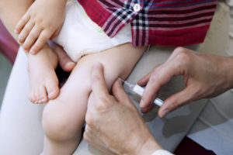
‘Invasieve Meningokokkenziekte is een (sub)acute infectieziekte veroorzaakt door de bacterie Neisseria meningitidis (meningokok) die doordringt in de bloedbaan. Op basis van het kapsel van de bacterie onderscheidt men twaalf groepen, waarvan in Nederland voornamelijk B en verder C, W, X, Y, Z en 29E voorkomen’.²

Het ‘RVP Nieuws’ is een nieuwsbrief voor professionals die betrokken zijn bij het RVP. Het aprilnummer bericht artsen dat: ‘zoals eerder is aangekondigd het MenACWY toegevoegd wordt aan het RVP. De aanleiding voor deze vaccinwissel (MenC is vervangen door Men ACWY) is het toegenomen aantal ziektegevallen door een besmetting met meningokokken W. Met een vaccinatie tegen meningokokken ACWY willen we een verdere toename van het aantal gevallen voorkomen.³ Er zullen posters toegestuurd zullen worden voor in de wachtkamer, en flyers voor de ouders. Op de flyer staat:
In het Rijksvaccinatieprogramma krijgen kinderen sinds 2002 een vaccinatie die beschermt tegen meningokokken, type C. Omdat de laatste 3 jaar het aantal besmettingen met meningokokken type W toeneemt, wordt nu een vaccin gebruikt met een bredere bescherming.⁴
WAT ER NIET OP DE FLYER STAAT, NOCH TE LEZEN IS IN DE NIEUWSBRIEF VOOR DE PROFESSIONALS
… is dat Meningokokkenziekte veroorzaakt door type A sinds 2004 niet meer voor in Nederland.¹
… is dat meningokokkenziekte veroorzaakt door type Y niet voorkomt bij baby’s, en slechts gemiddeld 13 ziektegevallen per jaar in de afgelopen 6 jaar betreft in andere leeftijdsgroepen. ¹
… is dat de grootste veroorzaker van Meningokokkenziekte in de leeftijdsgroep 0-4 type B is (blauwe balk), maar die zit niet in het Men ACWY vaccin dat baby’s per 1 mei 2018 krijgen. ¹
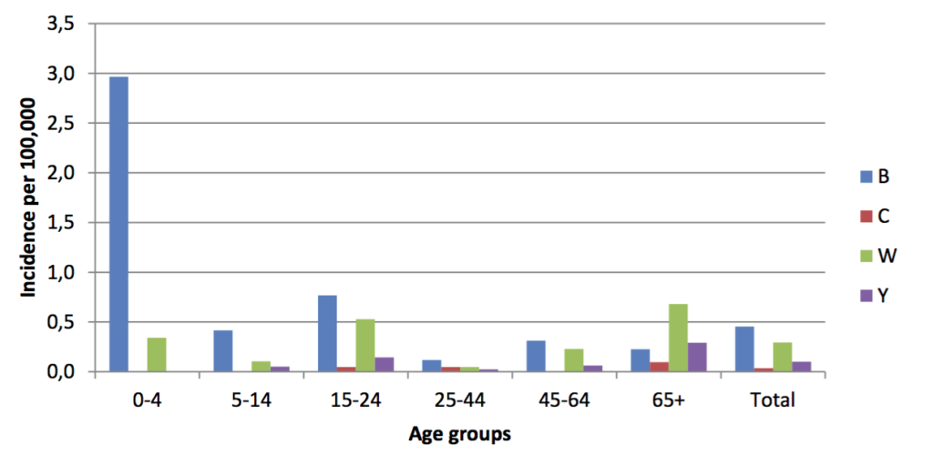
Voorkomen van meningokokkenziekte naar type en leeftijd in 2016
Het lijkt te bizar om waar te zijn… Waarom wordt Men C verwisseld door Men ACWY als twee van de drie types die toegevoegd worden (Men A en Men Y) niet eens voorkomen de doelgroep van het nieuwe vaccin (baby’s en tieners)???

MENINGOKOKKENZIEKTE TYPE W
De reden die opgegeven wordt voor de noodzaak van een ‘bredere bescherming’ (nogmaals: breder waartegen is ons niet duidelijk) is de toename van type W. ⁴ Maar ook hier geldt dat de belangrijkste informatie ons niet gegeven wordt: namelijk dat de grootste toename in de periode 2015 – 2017 plaatsvond in de leeftijdsgroep 65+.
Uit de aanbevelingsbrief van het ‘deskundigenberaad’ komt het volgende overzicht van de toenamen van meningokokkenziekte veroorzaakt door type W. Aan de hand van de cijfers in deze brief is, zoals te lezen valt in de brief de aanbeveling aan de tweede kamer gedaan om MenACWY op te nemen voor baby’s van 14 maanden!
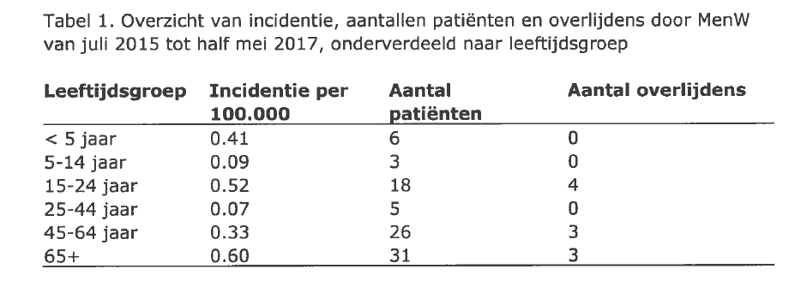

WAT BETREFT DE ‘TOENAME VAN HET AANTAL GEVALLEN VAN MENINGOKOKKEN W AAN DE HAND VAN BOVENSTAANDE CIJFERS EN GRAFIEKEN KUNNEN WE OPMERKEN DAT:
… het grootste gedeelte niet plaatsgevonden heeft bij de baby’s die nu het vaccin gaan krijgen, maar bij 65+ers
… er helemaal geen duidelijkheid is over waarom er een toename heeft plaatsgevonden
… er geen rekening gehouden wordt met natuurlijke schommeling.

SCHOMMELINGEN IN MENINGOKOKKENZIEKTE VEROORZAAKT DOOR TYPE C
Op onderstaande grafiek ziet u dat er schommelingen plaatsvinden, in dit geval van het voorkomen van Meningokokkenziekte veroorzaakt door type C, in de perdiode 2011 – 2016.¹ Elk jaar zijn er een paar ziektegevallen meer of minder.
Is een periode van twee jaar niet een beetje kort om goed te kunnen bepalen of het nodig is een nieuw vaccin toe te voegen aan het RVP?
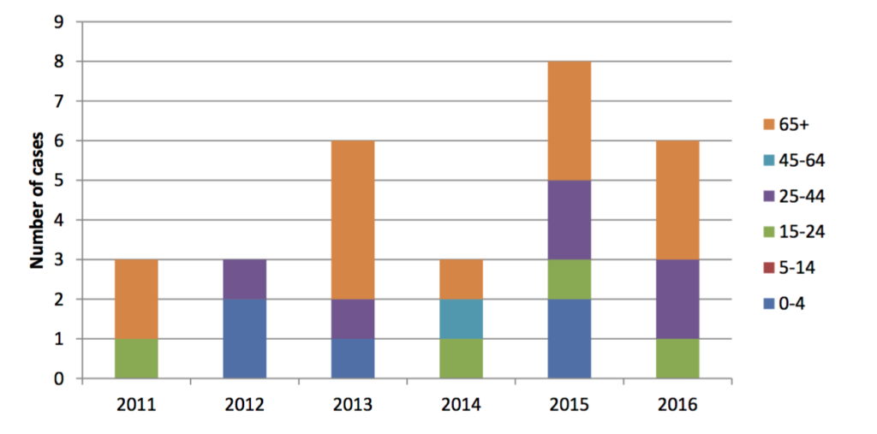
Aantallen Meningokokkenziekte C per leeftijd van 2011 – 2016
Deze grafiek betreft overigens de incidentie (het voorkomen van) Meningokokken C, waar sinds 2002 tegen gevaccineerd wordt met 14 maanden. We zien dat er in 2012, 2013 en 2014 nog kinderen in die leeftijdsgroep (blauwe balkjes) met MenC gediagnosticeerd zijn. We worden er zelden over voorgelicht, maar ‘vaccinfalen’ komt voor. ¹

MENINGOKOKKENZIEKTE VEROORZAAKT DOOR TYPE C – KOMT DE DALING DOOR HET VACCIN OF DOOR ANDERE FACTOREN?
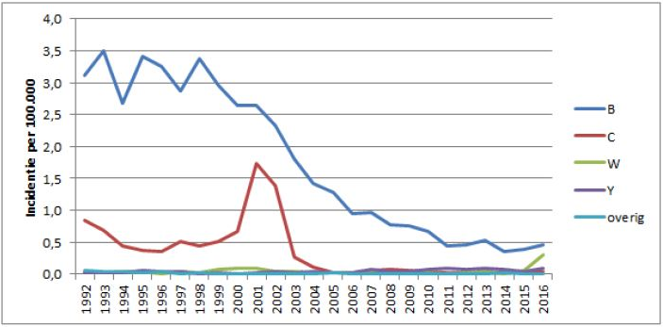
Incidentie (aantallen) per 100.000, per serogroep (type veroorzaker) 1992 – 2016 in Nederland
Bovenstaande grafiek laat zien dat type B (de blauwe lijn) de meeste gevallen van meningokokkenziekte veroorzaakt. En ook dat er sprake is van een duidelijke afname vanaf 1992 tot 2016. Er is nooit tegen Meningokokkenziekte type B gevaccineerd! Type C (de rode lijn) daalde vanaf 2001. Hier is tegen gevaccineerd sinds 2002.¹
Komt die daling door het vaccin of door andere factoren? Zodra men begint met vaccineren wordt automatisch aangenomen dat een afname komt door het vaccin, maar het bewijs hiervoor kan alleen geleverd worden als er onderzoek gedaan wordt met een ongevaccineerde controlegroep. En tot op heden ontbreekt dit, dus we kunnen alleen maar aannemen dat het zo is.¹

MENACWY IS PAS IN 2016 TOEGELATEN OP DE EUROPESE MARKT VOOR TOEDIENING AAN KINDEREN
Het komt ons een vreemd voor dat het vaccin in 2016 goedgekeurd is voor baby’s en dat er kennelijk in 2017 meteen al besloten is om dit vaccin op te nemen in het RVP. ⁶ (aangenomen dat er nog enige tijd nodig was om alle logistieke zaken te regelen om dit per 1 Mei 2018 in werking te zetten).

WIE HEEFT ER EIGENLIJK BAAT BIJ DIT VACCIN?
Niet de baby’s in ieder geval. De kans om MenW te krijgen is zeer klein. In een percentage uitgedrukt 0.000333% in de leeftijdsgroep 0-5 jaar. En de 65+ers, waar de meeste ziektegevallen van MenW voorkomen hebben ook geen baat bij deze maatregel, want biedt dit vaccin levenslange ‘bescherming’? Waarschijnlijk niet. Tegen de tijd dat de baby’s 65+ zijn zullen ze een nieuwe prik moeten gaan halen. Zou het kunnen dat degene die het meeste baat bij dit vaccins heeft de fabrikant ervan is?

MENINGOKOKKENZIEKTE
Meningokokkenziekte is zonder twijfel een ernstige ziekte, maar het komt relatief weinig voor bij kinderen. Bovendien zijn er nog wat knelpunten wat betreft dit vaccin. Heeft het vaccineren tegen bacteriën die niet de hoofdveroorzaker zijn überhaupt zin? In dit vaccin zit geen type B, de hoofdveroorzaker van meningokokkenziekte. Wegen de kosten van het nieuwe vaccin op tegen de baten? En nog belangrijker: de ernst van de ziekte tegen de risico’s van het vaccin? We zetten het hieronder nog een aantal zaken voor u naast elkaar.

WAT WETEN WE OVER DE BACTERIE?
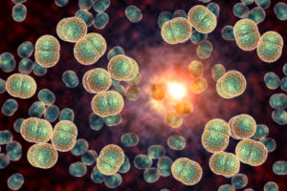
Naar schatting is 10-20% van de mensen op enig moment drager van Meningokokken in de neus en keelholte. Het percentage dragers in de bevolking varieert van 5% onder jonge kinderen tot 35% onder tieners ten tijde van een piek.⁷Besmetting verloopt van mens op mens via druppeltjes vanuit de neus-keelholte, maar besmetting betekent dus niet dat er sprake is van een infectie. Het betekent alleen dat de bacterie aanwezig is. Studenten lopen iets meer risico om drager te worden door zoenen met veel verschillende medestudenten, het delen van glazen, tandenborstels etc. In ons lichaam leven meer dan 100 triljoen bacteriën, voornamelijk in de darmen, maar ook in bijvoorbeeld de neus, – en keelholtes. Meningokokken zijn commensalen (onschuldige ‘gastbacteriën) die leven in de keelholte. Hebben ze misschien een functie? Wie zal het zeggen.
Er is niet bekend waarom in een zeldzaam geval de bacterie een infectie veroorzaakt, maar het is aannemelijk dat verminderde weerstand daarmee te maken heeft. In zijn ergste vorm wordt de infectie een ‘invasieve Meningokokkenziekte’ – in de meeste gevallen door Meningokok type B – doordat de bacterie doordringt in de bloedbaan. Dit is zonder twijfel een hele ernstige situatie.

WAT ZIJN DE ZIEKTEVERSCHIJNSELEN VAN MENINGOKOKKENZIEKTE?
Bij meningokokkenziekte kan een kind of volwassene in korte tijd (binnen enkele uren) erg ziek worden. Er zijn twee vormen van meningokokkenziekte, namelijk hersenvliesontsteking (ook wel nekkramp genoemd) en bloedvergiftiging (ook wel sepsis genoemd).
- Bij hersenvliesontsteking door meningokokken treedt hoge koorts op met koude rillingen, braken en hoofdpijn. Buigen van het hoofd is soms pijnlijk (nekstijfheid). Baby’s met de ziekte zijn slaperig en drinken slecht. Ze zijn prikkelbaar en huilen op een andere manier dan gewoonlijk. Soms huilen ze bij het verschonen van de luier.
- Bij een bloedvergiftiging door meningokokken wordt de patiënt suf. Het is moeilijk contact met hem of haar te krijgen. Onder de huid ontstaan bloedingen, die te zien zijn als kleine roodpaarse vlekjes in de huid. Als u met een doorzichtig drinkglas op zo’n vlekje drukt, wordt de huid lichter maar blijft het vlekje goed zichtbaar. Als er veel vlekjes vlak bij elkaar zitten, kunnen ze een blauwpaarse plek (bloeduitstorting)vormen. De roodpaarse vlekjes zijn een alarmerend verschijnsel dat u zeer serieus moet nemen, want ze wijzen op een bloedvergiftiging (sepsis). Deze ziektevorm kan in ernstige gevallen na enkele uren tot 24 uur de dood ten gevolge hebben.⁸
Het zou goed zijn als de folder van het RIVM de ouders hierover voorlicht. Maar wel in combinatie met de cijfers! Ouders dienen niet alleen te weten dat de kans heel klein is, maar ook hoe ze een ‘invasieve meningokokkenziekte’ kunnen herkennen zodat ze snel kunnen reageren indien dat nodig is. Het vaccin beschermt immers niet tegen de meest voorkomende veroorzaker, Meningokok B.

IS MENINGOKOKKENZIEKTE TE BEHANDELEN?
Het RIVM zegt hierover: ‘Door snelle behandeling worden de meeste mensen weer beter. Als iemand erg ziek is, is opname in het ziekenhuis nodig.’ ⁹
IS HET VACCIN VEILIG?
Op de bijsluiter van het vaccin (Nimenrix) staat dat de volgende bijwerkingen gemeld zijn na toediening van Men ACWY:
Zeer vaak = meer dan 1 op de 10 (deze bijwerkingen kunnen dus oplopen tot 9 op de 10 kinderen): verlies van eetlust, prikkelbaarheid, suf voelen, hoofdpijn, koorts, zwelling, pijn, of roodheid op de injectieplaats en vermoeidheid
Vaak = maximaal 9 op de 100 kinderen.: diarree, braken, misselijkheid, huiduitslag en bloeduitstorting op de injectieplaats.
Soms = maximaal 9 op de 1000 kinderen: uitslag, huilen, jeuk, duizelig voelen, pijnlijke spieren, pijn in de armen of benen, algeheel onwel voelen, moeilijk kunnen slapen, verminderd gevoel of verminderde gevoeligheid, met name van de huid, reacties waar de injectie is gegeven zoals jeuk, warmtegevoel, doof gevoel of harde bult.¹⁰
Deze bijwerkingen betreffen waarschijnlijk volwassenen, want er is nog niet veel ervaring met dit vaccin voor kinderen. MenACWY is pas in 2016 toegelaten op de Europese markt voor toediening aan kinderen.⁶Waarom zou de fabrikant dit allemaal op de bijsluiter zetten? Als het niet waar is, dan is het niet echt reclame voor zijn product… Wordt er weer een vaccin tussen neus en lippen toegevoegd aan het RVP zonder dat ouders er goed over voorgelicht worden? Zou het kunnen dat, om enkele gevallen van MenW te voorkomen, er duizenden kinderen last gaan krijgen van duizeligheid, uitslag, diarree etc.?

IN DE VOORLICHTINGSFOLDER OVER MENACWY VOOR OUDERS STAAT:
“Uit ervaring en onderzoek blijkt dat het vaccin veilig is en een goede bescherming biedt.”⁴
En dat moeten we dus maar aannemen… Enige transparantie over het wetenschappelijk onderzoek dat deze uitspraak onderbouwt ontbreekt. De overheid zegt het, dus vooruit wij geloven het dan maar? Afgezien van de bijsluiter circuleren er zoveel verhalen over de bijwerkingen dat dit voor vele ouders niet meer zo vanzelfsprekend is…

Bronnen:
- RIVM Report 2017-0031 ‘Meningococcal disease in the Netherlands’ – Mirjam Knol
https://www.rivm.nl/dsresource?objectid=a3203df8-f94a-4da1-a6c9-e5e95e5ef280&type=pdf&disposition=inline
- https://lci.rivm.nl/richtlijnen/meningokokken-acwy-vaccinatie
- RVP nieuws – 6 April 2018 https://www.rivm.nl/Nieuwsbrieven/NBR0-it-0058.nsf/NieuwsbriefSendWeb?OpenForm&Query=D87076422B5674D5C1258266002B17D1
- Flyer te downloaden op https://rijksvaccinatieprogramma.nl/media/3531
- Aanbevelingsbrief RIVM naar aanleiding van deskundigenberaad 11-06-2017 https://www.rijksoverheid.nl/documenten/brieven/2017/06/11/adviesbrief-naar-aanleiding-van-deskundigenberaad-meningokokken-w
- Pfizer heeft pas in december 2016 het groene licht voor dit vaccin gekregen in Europa. https://www.pfizer.com/news/press-release/press-release-detail/pfizer_receives_approval_in_the_european_union_for_nimenrix_meningococcal_group_a_c_w_135_and_y_conjugate_vaccine_in_infants_six_weeks_of_age_and_older
- https://lci.rivm.nl/richtlijnen/meningokokken-acwy-vaccinatie
- https://www.knvm.org/vaccinologie/overige-vaccinaties/meningokokken
- https://www.rivm.nl/Documenten_en_publicaties/Algemeen_Actueel/Veelgestelde_vragen/Infectieziekten/Vragen_en_antwoorden_meningokokken
- http://www.ema.europa.eu/docs/nl_NL/document_library/EPAR_-_Product_Information/human/002226/WC500127663.pdf

Over de auteurs:
Ellen Vader verzamelt, onderzoekt en verspreid informatie over vaccingerelateerde onderwerpen.
Door Frankema is moeder van twee ongevaccineerde kinderen (20 en 18), schrijfster van ‘Vaccinvrij – Ouders, artsen en wetenschappers over vaccins en vaccinvrij opgroeien’, en initiatiefneemster van de Stichtig Vaccinvrij.
Daphne Knipping maakt deel uit van het kernteam van Vaccinvrij.

5. https://www.nu.nl/achterklap/5303759/tattoo-artiest-kat-von-d-wil-kind-veganistisch-en-zonder-vaccinaties-opvoeden.html
Tattoo-artiest Kat Von D wil kind 'veganistisch en zonder vaccinaties' opvoeden Foto: Instagram @thekatvond
Gepubliceerd: 08 juni 2018 08:24 Laatste update: 08 juni 2018 14:23
Tattoo-artiest Kat Von D is van plan haar nu nog ongeboren zoontje veganistisch op te voeden. Ook wil Von D het jongetje zonder vaccinaties grootbrengen.
Dat heeft de 36-jarige Katherine Von Drachenberg, zoals ze voluit heet, vrijdag bekendgemaakt op Instagram.
"Ik wist dat we vanaf het eerste moment dat we onze zwangerschap aankondigden, overvallen zouden worden met ongevraagd advies", schrijft Von D. "Ik was ook voorbereid op het verzet en de kritiek die we zouden krijgen als we open zouden zijn over de persoonlijke aanpak van onze zwangerschap."
"Als je niet weet hoe het is om mensen om je heen te hebben die jou belachelijk vinden, probeer dan eens openlijk veganistisch te zijn", vervolgt ze.
"En als je niet weet hoe het is om de hele wereld jou openlijk te zien bekritiseren, veroordelen en ongeïnformeerde meningen naar je toe te zien smijten, (…) probeer dan eens te zeggen dat je een natuurlijke, medicatievrije thuisbevalling in het water wil met een verloskundige en zwangerschapscoach en je de intentie hebt om een veganistisch kind op te voeden, zonder vaccinaties."
In mei maakten Von D en haar man Leafar Seyer, zanger van de rockgroep Prayers, de zwangerschap bekend. De twee trouwden in februari.

